Опросный лист
для подбора вентиляционных установок для бассейнов DanX
Проект:____________________________________ дата: ___________
Адрес: ____________________________________
Контакты:
t воздуха в помещении |  | Лето: °C  Зима: °C |  |  | t наружного воздуха |  |  |  | Лето: °C Зима: °C
Влажность воздуха  в помещении |  | Лето: % RH  Зима: % RH |  |  | Влажность наружного воздуха |  |  | Лето: % RH Зима: % RH
Необходимое количество свежего воздуха (санитарная норма) |  | Лето: м³/ч  Зима: м³/ч |  |  | Свободный.напор |  |  | Приток: Па  Вытяжка: Па
Количество пловцов ________ человек |  |  |  |  | Количество посетителей _______ человек
Тип бассейна: | Частный |  |  | Гостиница | Общественный, глубина > 1,35 м +0,250 |  | Общественный , глубина < 1,35 м |  |  | Наличие волн
Размер чаши: м² |  |  |  | t воды: °C |  |  | Объем помещения м³
Открытый бассейн летом Зеркало воды покрывается на ночь
Система управления |  |  | Включить: Да Нет |  |  | Кабель: Нужен Не нужен  Необходимая.длина:
Водяной калорифер |  |  | t воды: °C  t прит. воздуха: °C |  |  | Электрокалорифер: кВт

Модульная установка Dantherm с тепловым насосом  (тип AF) | Клапан свежего воздуха:  Да Нет | Водоохлаждаемый конденсатор:  Да Нет
Модульная приточно-вытяжная установка Dantherm с рекуператором  (тип CF)  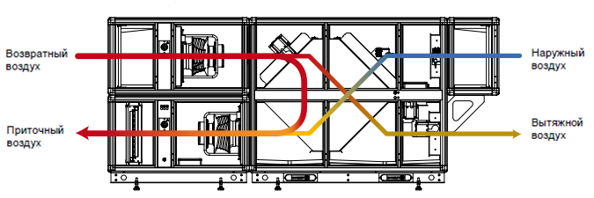 | Приточный фильтр:  Вытяжной фильтр: | Примечания:
Модульная приточно-вытяжная установка Dantherm с рекуператором и тепловым насосом (нагрев)  (тип XWPS) | Приточный фильтр:  Вытяжной фильтр: | Водоохлаждаемый конденсатор:  Да Нет  Примечания:
Модульная приточно-вытяжная установка Dantherm с рекуператором и реверсивным тепловым насосом (нагрев/охлаждение)  (тип XWPRS) | Приточный фильтр:  Вытяжной фильтр: | Водоохлаждаемый конденсатор:  Да Нет  Примечания:
Модульная приточно-вытяжная установка Dantherm с рекуператором  (тип XKS) | Приточный фильтр:  Вытяжной фильтр: | Примечания:
Компактная приточно-вытяжная установка Dantherm с двойным рекуператором и тепловым насосом  (тип HP) | Приточный фильтр:  Вытяжной фильтр: | Водоохлаждаемый конденсатор:  Да Нет  Примечания:
Компактная приточно-вытяжная установка Dantherm с двойным рекуператором  (тип XD) | Приточный фильтр:  Вытяжной фильтр: | Примечания:

Список опций для DanX HP/XD
Комплект запасных фильтров | Включить: Да Нет | Количество: шт.
Варианты исполнения | Без хладагента:  Да Нет  Подготовлен для разборки  на объекте: Да Нет | Съемные двери:  Да Нет  Встроенные манометры:  Да Нет
Управление | Панель управления контроллером:  На блоке Выносная | Выносной пульт управления:  Да Нет

